|  |  |  |  |
| --- | --- | --- | --- |
|  |  |  |  |
|  | Vleeseter | Alleseter | Planteneter |
|  | Knipkiezen | Plooikiezen | Knobbelkiezen |
| Spijsvertering | Moeilijke vertering  (lang) | Redelijk te verteren (gemiddeld) | Makkelijk te verteren (kort) |
|  | dunne buik | dikke buik | Gemiddelde buik |
|  | 1.  2.  3. | 1.  2.  3. | 1.  2.  3. |

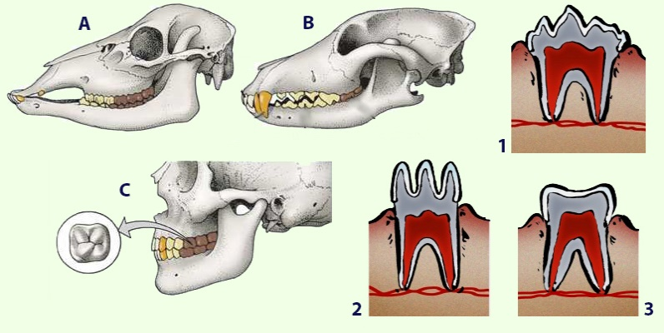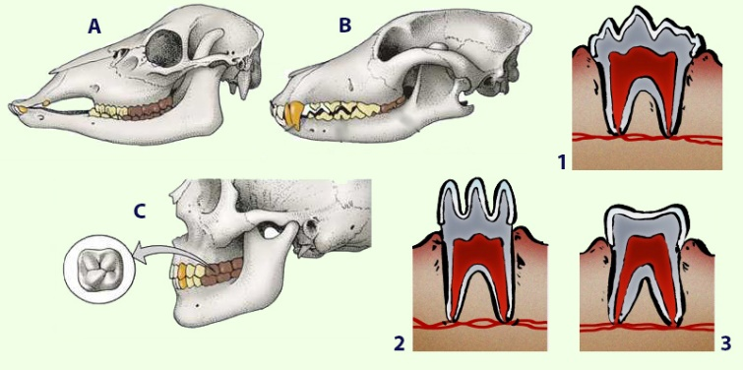

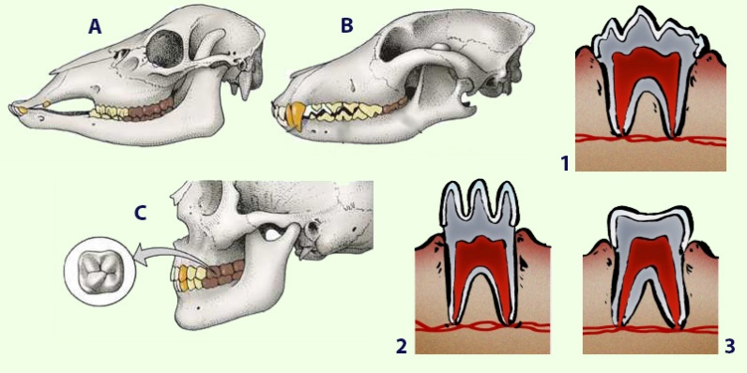

|  |  |  |  |
| --- | --- | --- | --- |
| **Soort eter** | **Herbivoor** | **Carnivoor** | **Omnivoor** |
| Nederlandse benaming |  |  |  |
| Soort kiezen |  |  |  |
| Spijsvertering |  |  |  |
| Lichaamsvorm |  |  |  |
| Noem drie voorbeelden |  |  |  |